Ficha Técnica de Investigación Digital: Panadería La Victoriosa

Este documento contiene el relevamiento de información comercial y análisis de oportunidad digital realizado para el comercio local seleccionado, en cumplimiento con los requisitos de la cátedra de Desarrollo y Diseño Web.

1. Información General del Comercio

Nombre del Negocio | Panadería La Victoriosa
Rubro Comercial | Panadería, Confitería y Rotisería Artesanal
Ubicación Física | Cullen 5224, C1431BXJ Ciudad Autónoma de Buenos Aires, Argentina (Barrio: Villa Urquiza)
Horarios de Atención | Lunes a Sábado de 07:00 a 21:00 hs. Domingos de 08:00 a 20:00 hs.
Medios de Contacto Actuales | Teléfono de línea fija: +54 11 4521-2319. No registra perfiles oficiales de redes sociales activos ni sitio web corporativo propio.

2. Descripción del Negocio

Panadería La Victoriosa es un establecimiento tradicional de base familiar ubicado en el corazón residencial de Villa Urquiza. Se dedica principalmente a la elaboración propia y comercialización de productos de panificación tradicional, repostería artesanal y preparaciones saladas para el consumo diario. Su propuesta de valor radica en la frescura de sus productos horneados en múltiples turnos diarios y en una atención cercana y personalizada que genera un fuerte vínculo comunitario con los residentes del barrio.

3. Productos o Servicios Destacados

De acuerdo con el análisis de las reseñas públicas en Google Maps y el flujo de demanda observado, los productos más destacados e indispensables del comercio son:
- Facturas de Elaboración Diaria: Especialmente las medialunas de manteca y de grasa, caracterizadas por su esponjosidad, tamaño y receta tradicional muy elogiada por los clientes.
- Variedad de Panes Tradicionales: Pan felipe, mignon, flautitas y pan negro, reconocidos por conservar una corteza crujiente y miga tierna a lo largo de toda la jornada.
- Sándwiches de Miga Artesanales: Preparados con materias primas frescas del día, con alta demanda para almuerzos rápidos y eventos familiares de la zona.
- Masas Finas y Tortas Clásicas: Productos de repostería tradicional orientados a celebraciones y sobremesas de fin de semana.

4. Público Objetivo

El perfil del cliente principal está constituido principalmente por familias residentes en el barrio y adultos mayores que mantienen el hábito diario de compra de pan fresco. Por otro lado, también abarca a trabajadores de comercios de cercanía y profesionales de oficinas locales que acuden durante el mediodía en busca de opciones rápidas de almuerzo (sándwiches de miga o productos salados), así como jóvenes que compran facturas para compartir en entornos académicos o laborales durante la tarde.

5. Estilo y Vibra del Lugar

La estética del local transmite una atmósfera marcadamente familiar, tradicional y comunitaria. Visualmente se apoya en una paleta de colores cálidos donde predominan el color crema, tonalidades marrones asociadas a la madera de sus mostradores y estanterías, y una iluminación directa cálida que resalta la frescura de la mercadería expuesta. El diseño interior es simple y funcional, típico de las panaderías porteñas clásicas, priorizando la exhibición masiva en vitrinas vidriadas transparentes y canastas rústicas.

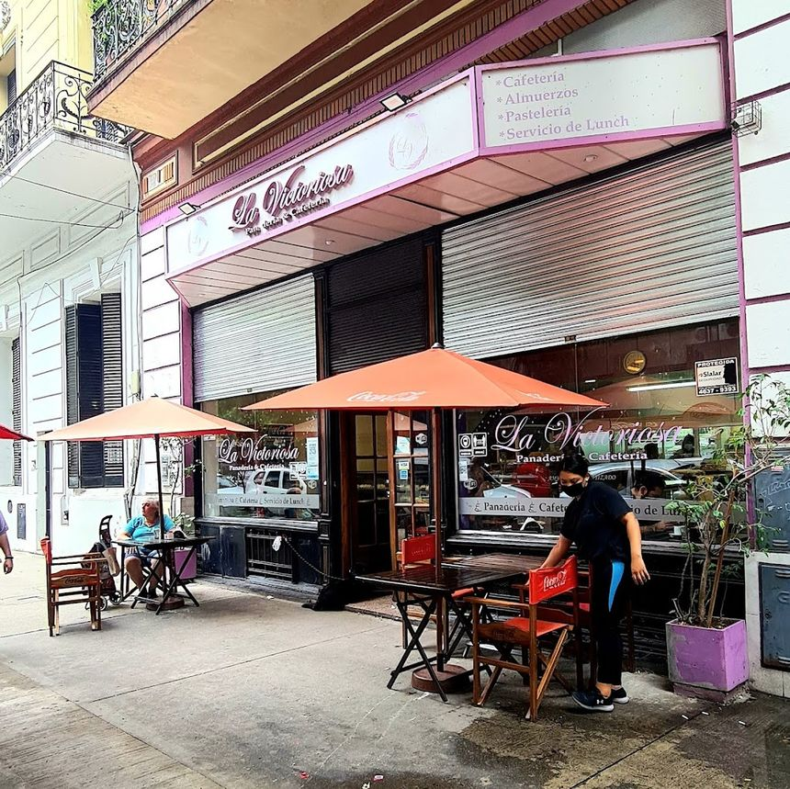
6. Registro de Evidencia Visual (Capturas de Pantalla)
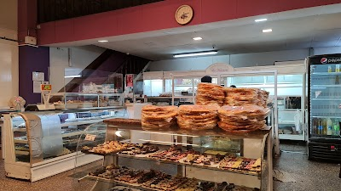

7. Diagnóstico Digital: Oportunidades y Problemas que Resuelve una Página Web
La implementación de un sitio web para este negocio resolvería los siguientes problemas operativos y comerciales específicos:
- Visibilidad del Catálogo Completo: Actualmente, los clientes desconocen la variedad total de productos o las opciones de tortas por encargo. Una web permitiría un menú digital interactivo y visualmente atractivo.
- Automatización de Pedidos Especiales: Los sándwiches de miga por cantidad y las tortas de cumpleaños requieren reserva previa. El sitio web puede incorporar un formulario estructurado de pedidos con picking programado, disminuyendo llamadas telefónicas o errores en la toma de notas manuales.
- Canal de Venta Propio (E-commerce de cercanía): Integrar un carrito de compras básico con envío a domicilio exclusivo para el barrio de Villa Urquiza, expandiendo su radio de ventas sin depender exclusivamente del tránsito peatonal en el local físico.
- Actualización de Precios y Disponibilidad: En el contexto actual, la web permite reflejar los costos actualizados y alertar al vecindario cuando un producto estrella recién horneado esté disponible en las estanterías.

